/1/ Hrad Muráň a Veľká lúka (mierne náročná trasa, 5,5 hod., prevýšenie 560 m)
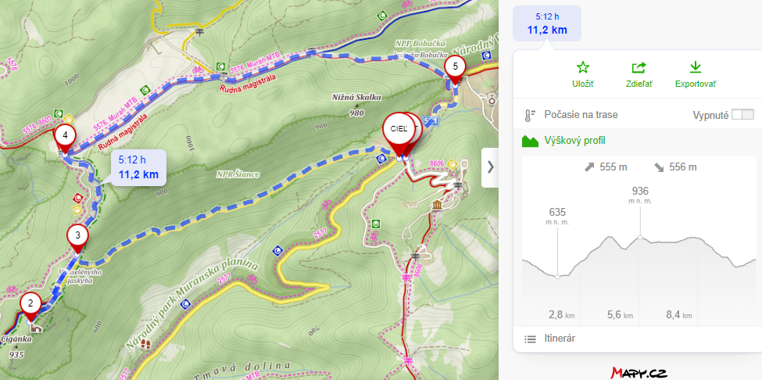
Trasa začína v sedle Predná hora (13 km od hotela). Po počiatočnom klesaní po žltej značke neskôr vystúpime k Wesselényho jaskyni (bod 3 na mapke), kde odbočíme vľavo na modrú značku. Pri chate Zámok pod Muránskym hradom (možné občerstvenie) odbočíme vľavo na červenú značku, ktorá nás privedie k zrúcaninám hradu Muráň. Pri návrate z hradu sa môžeme vrátiť do sedla Predná hora po tej istej trase (spolu 3 hod; 8,4 km), alebo pri Wesselényho jaskyni pokračujeme modrou značkou na južný okraj Veľkej lúky. Tam môžeme odbočiť doľava na neznačný chodník k vyhliadkovému bodu na záver doliny Suchý dol (bod 4 na mapke). Na opačnom konci Veľkej lúky sa nachádza žrebčín známy chovom polodivokého koňa norika muránskeho. Z lúky pokračujeme čeveno značnenou Rudnou magistrálou nadol do Muránskej huty (bod 5 na mapke). Cestu zakončíme miernym stúpaním po hlavnej ceste späť do sedla Predná hora. Celý okruh tak trvá približne 5,5 hod (bez prestávok) a meria 11 km.
Okruh si môžeme predĺžiť na 8 hod, 19 km, keď z južného okraja Veľkej lúky (bod 4 na mapke) vľavo po rudnej magistrále vystúpime k chate Markétkina a k výhľadu Poludnica (oba body mimo mapy).
/2/ Vrch Stolica
/2a/ Variant A - zo sedla Javorinka (stredne náročná trasa, 6 hod., prevýšenie 650 m)
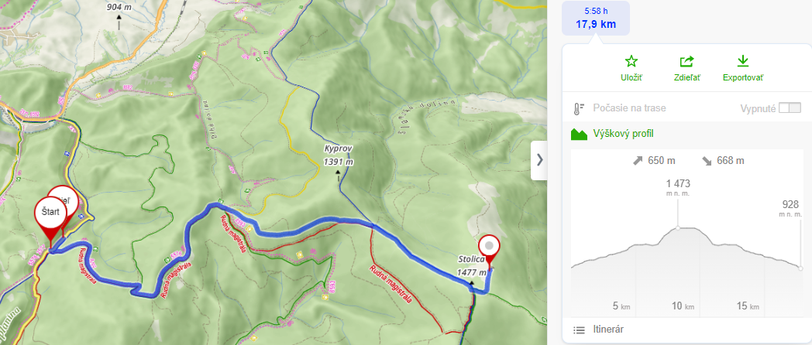Trasa začína v sedle Javorinka (9 km od Telgártu) a vedie na najvyšší vrch Stolických vrchov, po ktorom pohorie nesie svoje meno. Keďže vrchol Stolice je zalesnený, odporúčame krátku zachádzku na severovýchod k Jánošíkovej skale. Okrem zaujímavého skalného útvaru sú z lúky krásne vyhliadky na Kráľovu hoľu a Vysoké Tatry. Na severnom okraji lúky tiež nájdeme prameň jednej z najdlhších slovenských riek - Slanej. Pri návrate možno časť trasy alternovať po červenej značke Rudnej magistrály alebo paralelnými neznačenými lesnými cestami.
/2b/ Variant B - pešo z Telgártu (náročná trasa, 8:00 hod., prevýšenie 960 m)
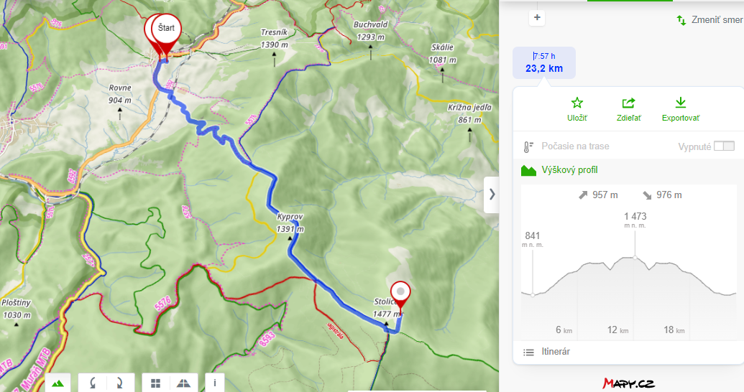
Na Stolicu môžeme bez potreby prvotného presunu autom vyjsť pešo aj priamo od hotela Telgárt. V takom prípade má trasa 23 km s prevýšením 960 m a celá bude trvať približne 8 hodín.
/3/ Prechod Muránskou planinou (stredne náročná trasa, 6:15 hod., prevýšenie 600 m)
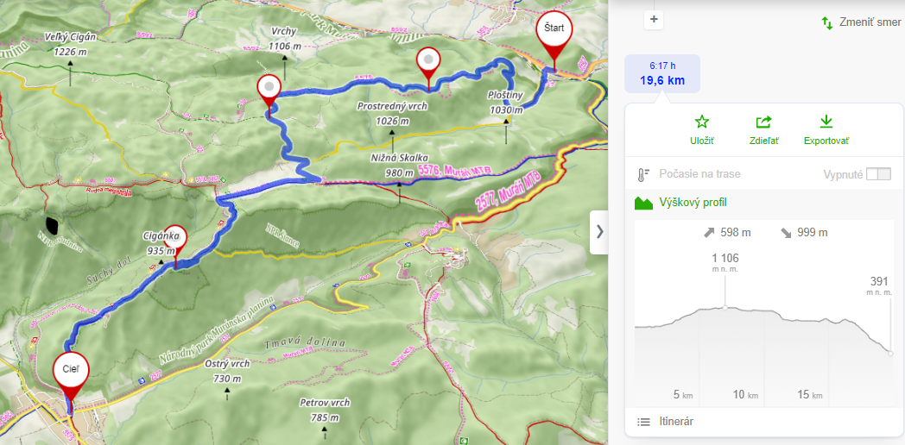
Stredne náročná prechodová túra cez severovýchodnú časť Muránskej planiny. Trasa začína pri kameňolome za obcou Červená skala (6 km od Telgártu), popri ktorom vystúpime na východný okraj planiny. Následne prejdeme nenáročným terénom po lesných cestách až na severný okraj Veľkej lúky. Potom miernym klesaním po hrebeni Cigánky dôjdeme až k hradu Muráň. Z neho zostúpime do mestečka Muráň, kde trasa končí. (Pozn.: Na príchod k začiatku trasy v Červenej skale ako aj na návrat z Muráňa do Telgártu je potrebné použiť verejnú autobusovú dopravu. Bus ráno odchádza 7:45 z Telgártu do Červenej skaly, podvečer o 16:45 z Muráňa do Telgártu.)
Jan Adzima

